SHADOWS ON THE WALL
نقد کلاسیک ِکتاب عکس سایه ها روی دیوار اثر پیترلیندبرگ
۱۵ . ۰۴ . ۱۴۰۳

کتاب سایه ها روی دیوار اثری خیره کننده در دنیای فشن از پیترلیندبرگ عکاس تاثیرگذار و صاحب سبک آلمانی است که در ۱۹ دسامبر سال ۲۰۱۷ منتشر شد، پیتر لیندبرگ عکاسی آیکونیک در دنیای فشن است که برای مجله های معروفی چون هارپرز بازار ، ووگ و غیره عکاسی کرده است ، این کتاب را میتوان یکی از فاخرترین مجموعه عکس های او و دنیای فشن به حساب آورد. در این کتابِ عکس برخی از طبیعی ترین و زیباترین کارهای او را می بینیم که به راستی نشان دهنده این است که زیبایی در معرض سن، آرایش و یا لباس تجملاتی نیست . با نگاه کردن به این عکس های شگفت انگیزِ سیاه و سفید در عین سادگی درمی یابیم که لیندبرگ به زیباییِ طبیعی ِزنان احترام قائل است زیرا سوژه ها در بیشتر عکس ها بدون آرایش بوده و با لباس های بسیار ساده جلوی دوربین قرار گرفته اند.
به گفته مولف با عکاسی رئالیستی فشن میتوان زنان فعال در این صنعت و در نهایت همه مخاطبان را از ائده ال گرایی و تجملات بیش از حد در فشن نجات داد.

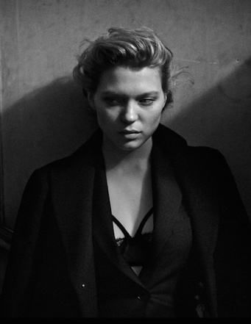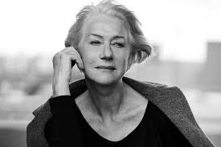

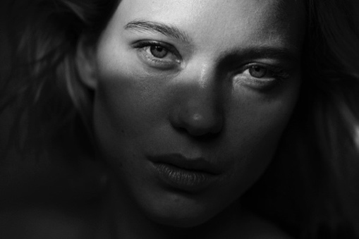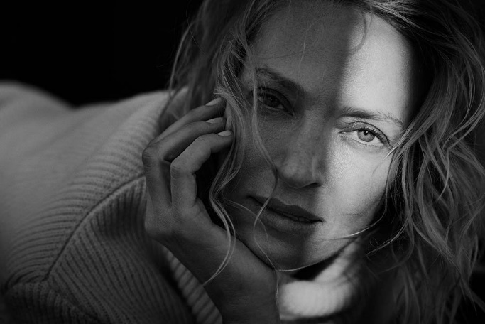

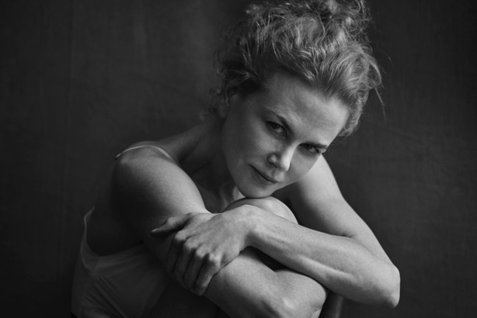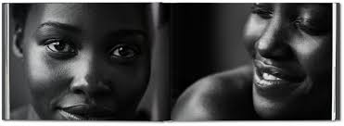

چند نمونه از عکس های پرتره کتاب سایه ها روی دیوار

با نگاه کلی به صفحات این کتاب فاخر می بینیم که عکس ها باترتیب معناداری چیده شده اند ، به طوری که از هر مدل، هم عکس پرتره یا کلوزآپ در یک سمت قرارگرفته و عکس استایل در سمت دیگرکه باعث می شود مخاطب درک بهتری از حس و حال مدل در لحظه ثبت تصویر داشته باشد . عکس ها همه سیاه و سفید هستند زیرا به گفته خودِ مولف در مصاحبه ای در سال ۲۰۰۸ استفاده از عکاسی سیاه و سفید موجب خلق سوپرمدل ها میشود که به نظرم به خوبی در این مجموعه به هدف خود دست یافته است ، تم کلی ِتیرگی و سیاهی بر طراحی کتاب غالب است ،که علاوه بر تداعی ژانر دراماتیک به خوبی حس تیرگی ِسایه هارا با توجه به عنوان کتاب به مخاطب منتقل می کند . نکته قابل توجه این است که سوژه همه عکس ها در این کتابِ عکس ، سوپرمدل ها و بازیگران مطرح زن مثل کیت وینسلت ، پنهِ لوپه کروز ، لیا سیدوکس و غیره هستند که در طبیعی ترین حالات خود در جلوی کادر دوربین لیندبرگ قرار گرفته اند .
در بیشتر عکس ها می بینیم که فضای بکگراند سفید خالص و یا سیاه و خاکستری انتخاب شده است که این امر موجب شده تمامی تمرکز برروی سوژه باشد ، همچنین سایه هایی بسیار زیبا از لحاظ فرم بر بخشی از چهره یا اندام سوژه افتاده است که موجب زیبایی هرچه بیشتر این عکس ها شده و در عین حال از زیبایی سوژه به هیچ عنوان نکاسته است ، به گفته خود مؤلف ( عکاس ) هیچگونه روتوش و ادیتی بر چهره مدل ها زده نشده است ، همه این ها نشانگر تبحر لیندبرگ در ثبت زیباییِ طبیعی زنان است . در مورد قاب بندی یا کادر عکس های لیندبرگ میتوان گفت بیشتر عکس ها از زاویه ای رئالیستی و واقع گرایانه گرفته شده اند ، کادر غیرمعمول و آوانگارد در عکس ها دیده نمیشود، از لنز نرمال در عکاسی استفاده شده است، کنتراست عکس ها اکثرا نرمال و طبیعی هستند ، تن رنگ غالب در عکس ها خاکستری میباشد ، حتی نورپردازی عکس ها اکثرا با نور طبیعی یا با یک نور مصنوعی ثابت (بدون فلاش ) انجام شده است و حضور سایه های چشم نواز بر صورت یا اندام مدل در همه عکس ها دیده میشود، همه این ها بیانگر سبک ِرئال لیندبرگ در عکاسی ِفشن اوست .
به طورکلی به نظر بنده این مجموعه عکس یکی از موفق ترین مجموعه عکس های فشن معاصر میباشد زیرا هر آنچه که از حس دراماتیکِ عکاسی سیاه و سفید ِرئالیستیِ فشن میخواهیم در آن می یابیم .

